Recuperar la contraseña del usuario SYS

Conectarse como administrador sys a través de msdos.

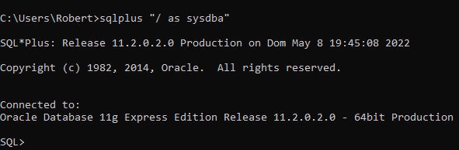

Ejecutar el comando passw system y configurar nueva contraseña.



Salir.

